**Лабораторная работа №4**

**Выполнил: *Волк Тимофей\***

**Тема**: Поиск элементов на веб-странице

**Цель**: Практическое применение методов поиска элементов на веб-странице с помощью Selenium (по ID, классу, атрибутам и т.д.).

**Полный код:**

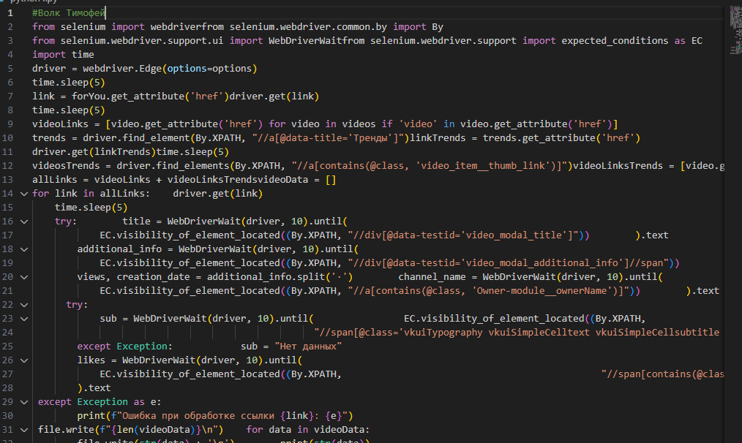**Результат:**

